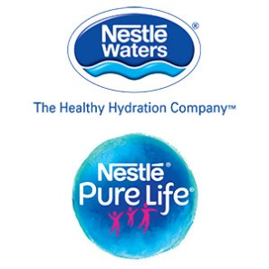
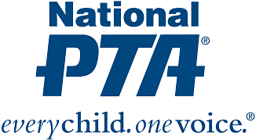
{Inserte el logotipo de PTA}

Contacto:
{Escriba Nombre e Información de Contacto}

{NOMBRE DE PTA} Recibió Fondos para Ayudar a Promover la Hidratación Saludable para las Familias

{Ciudad, Estado} (Fecha)—National PTA y Nestlé Waters North America, junto con su marca de agua purificada nacional Nestlé® Pure Life®, han otorgado a {Nombre de PTA} un subsidio de $1,000 y cajas de agua embotellada para organizar un evento de hidratación saludable para las familias de {Nombre de la ciudad}. {Nombre de PTA} es una de las 25 PTA locales de todo el país escogidas para recibir fondos. Los fondos reconocen el liderazgo y el compromiso de {Nombre de PTA} para ayudar a las familias a llevar vidas más saludables motivándolas a beber más agua.

"Beber agua es una parte fundamental de un estilo de vida saludable", dijo Leslie Boggs, presidente de National PTA. "Tenemos el agrado de reconocer los esfuerzos y la dedicación de {Nombre de PTA} brindando los recursos y los fondos para invitar a las familias a actividades divertidas, inspirar una vida saludable y fomentar un mayor consumo de agua durante todo el día".

Durante el evento de hidratación saludable, las familias participarán de actividades educativas divertidas que muestran el rol fundamental que cumple el agua en un estilo de vida saludable y hacen que beber agua sea divertido. El evento contará con estaciones en las que las familias pueden probar sus conocimientos con respecto a los azúcares añadidos en las bebidas que se encuentran habitualmente en el hogar y probar aguas saborizadas. El evento también hará hincapié en la importancia de reciclar y de saber más sobre cómo se reciclan los distintos materiales.

{Escriba una cita del presidente de PTA o el director de la escuela acerca del evento, los fondos y la importancia de esta iniciativa}.

Este programa de fondos para la hidratación saludable es parte de la iniciativa de Estilos de Vida Saludables de National PTA. La iniciativa brinda herramientas y recursos a las PTA para que se asocien con las escuelas para educar a las familias y abogar por cambios saludables en la nutrición y la actividad física. En una escuela saludable:
- Todas las bebidas, comidas y refrigerios vendidos o servidos cumplen los Estándares Nacionales de Nutrición Escolar.
- Todos los estudiantes tienen oportunidades para estar activos físicamente de manera periódica.
- Todos los estudiantes tienen acceso a la educación física regular.
- Se desarrollan, implementan y evalúan políticas de bienestar en todo el distrito con aportes de los estudiantes, los padres, el personal y los miembros de la comunidad interesados.

Acerca de PTA
PTA® se compone de millones de familias, estudiantes, maestros, administradores y líderes empresariales y de la comunidad consagrados a lograr el progreso educativo de los niños y la promoción de la participación familiar en las escuelas. PTA es una organización sin fines de lucro registrada 501(c)(3) que se enorgullece de ser una voz potente en nombre de todos los niños, un recurso relevante para las familias y las comunidades y una fuerte defensora de la educación pública. La membresía de PTA está abierta a todo aquel que desee involucrarse y marcar la diferencia en la educación, la salud y el bienestar de los niños y los jóvenes. Para obtener más información, visite PTA.org.

Acera de Nestlé Waters North America
Nestlé Waters North America ofrece un portafolio incomparable de marcas de agua embotellada para una hidratación saludable, incluyendo Ice Mountain®, Nestlé® Pure Life®, Perrier® and S. Pellegrino®. La compañía también posee y opera ReadyRefresh®by Nestlé®, un servicio de entrega de agua y bebidas personalizable. Simplemente haga clic y QuenchSM.

Con sede en Stamford, Connecticut, con aproximadamente 8,000 asociados ubicados en América del Norte, administramos los recursos naturales para la sostenibilidad a largo plazo, y conservamos casi 21,000 acres de área de cuenca natural. Actualmente suministramos agua para nuestras seis marcas regionales de agua de manantial de 47 manantiales en América del Norte. También estamos comprometidos a crear valor compartido y ser un buen vecino en las 140 comunidades donde operamos en los EE. UU. Para obtener más información, visítenos en www.nestle-watersna.com

